……………………………… LİSESİ 2019-2020 EĞİTİM-ÖĞRETİM YILI
12. SINIFLAR COĞRAFYA DERSİ I. DÖNEM II. YAZILI CEVAP ANAHTARI
… / … / …
Süre : 40 dk

Puanı:
Adı ve Soyadı: Sınıf: No:

1) Aşağıdaki ekstrem olaylardan hangisi Jeolojik ve Jeomorfolojik kökenli bir afet değildir?
A) Deprem B) Tsunami
C) Kasırga D) Heyelan
E) Volkanik patlama

Deniz ortamında görülen şiddetli volkan püskürmeleri ve büyük depremler sonrasında Tsunami denilen dev dalgalar oluşmakta, kıyı bölgelerinde büyük felaketlere neden olabilmektedir.
2) Buna göre, aşağıdaki bölgelerin hangisinde Tsunami riski daha azdır?
A) Hawaii adaları B) Japonya
C) Yunan adaları D) Filipinler
E) Kaliforniya kıyıları

İki ülke arasında yapılan ticarette üçüncü bir ülkenin limanlarının, kara ve demir yollarının kullanılmasına transit ticaret denir.
3) Türkiye’de transit ticaretin gelişmesinin en önemli nedeni aşağıdakilerden hangisidir?
A) Orta kuşakta yer alması
B) Endüstrinin gelişmiş olması
C) Asya ile Avrupa arasında köprü konumunda olması
D) Üç tarafının denizlerle çevrili olması
E) Tır filosu bakımından zengin olması

Yeşilırmak Havzası Gelişim Projesi, Yeşilırmak ve kollarının sularını topladığı havzayı içine almaktadır.
4) Buna göre aşağıdaki merkezlerden hangisi bu projeden yararlanamaz?
A) Amasya B) Çorum
C) Samsun D) Bartın
E) Tokat

5) Türkiye’de yük ve yolcu taşımacılığında kara yolu ulaşımının payının yüksek olması aşağıdakilerden hangisi ile ilgilidir?
A) Yol uzunluğunun fazla olması
B) Kara yolu ulaşımının her yere ulaşması
C) Kara yolu ulaşımının hava koşullarından etkilenmemesi
D) Kara yollarında geçit sayısının fazla olması
E) Kara üzerinde tek ulaşım sistemi olarak kara yolunun gelişmesi

Aşağıdaki tabloda Türkiye’nin 2000 yılından 2010 yılına kadar belli yıllardaki ihracat ve ithalat rakamları verilmiştir.
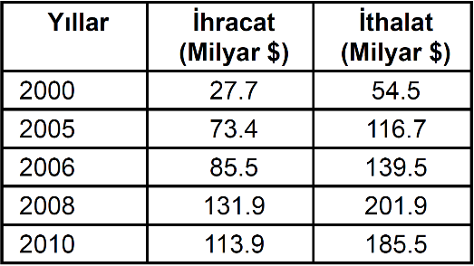
6) Tablodaki bilgilere bakıldığında aşağıdaki bilgilerden hangisi kesinlikle söylenemez?
A) Verilen yıllar içerisinde ithalatımız ihracatımızdan fazla olmuştur.
B) Verilen yıllar içerisinde ihracatımız sürekli artış göstermiştir
C) Verilen yıllar içerisinde dış ticaret açığının en az olduğu yıl 2000 yılı olmuştur.
D) Türkiye’nin 2006 yılındaki dış ticaret açığı 2008 yılındaki dış ticaret açığından daha azdır.
E) Verilen yıllar içerisinde Türkiye’nin dış ticaret açığı sürekli artış göstermiştir.

• Ülkelerin sera gazı salınımlarını %5 azaltması
• Yenilenebilir enerji kaynaklarının kullanılması
7) Yukarıda verilen maddeler, aşağıdaki uluslararası anlaşmalardan hangisinde alınan kararlara göre anlaşmayı imzalayan ülkelerin yerine getirmesi gereken yükümlülüklerdir?
A) Kyoto Protokolü
B) Biyolojik Çeşitlilik Sözleşmesi
C) Paris Anlaşması
D) Ramsar Sözleşmesi
E) Hükûmetlerarası İklim Değişikliği Paneli

Haliç’te Osmanlı Dönemi’nden kalan eski fabrikaları ve kalıntıları değerlendirmek için günümüzde çeşitli uygulamalara gidilmektedir. Bu uygulamalarla Haliç’in, şehrin bilim ve kültür merkezi olması amaçlanmaktadır.
8) Haliç’te bu tür uygulamalara gidilmesinin temel nedeni aşağıdakilerden hangisidir?
A) Bölge dışına göçleri artırmak
B) Bölgeyi sanayi merkezi hâline getirmek
C) Yerleşim alanlarını genişletmek
D) Bölgede kıyı turizmini canlandırmak
E) Bölgenin ekonomik ve sosyal açıdan kalkınmasını sağlamak

E-ticaret; elektronik ortamda bilgisayar, cep telefonu gibi mobil cihazların kullanımı yoluyla yapılan bir ticaret türüdür. Büyük firmalar, e-ticareti destekleyen yatırımlar yapmaktadır. Böylece her geçen gün sanal ortamda alışveriş yapan kişilerin sayısı artmaktadır.
9) Buna göre müşterilerin alışverişte e-ticareti tercih etmelerinin sebepleri arasında aşağıdakilerden hangisi gösterilemez?
A) Zamandan tasarruf sağlanması
B) Alınan ürünlerin garanti kapsamına girmemesi
C) İstenilen zaman ve mekânda alışveriş yapabilme kolaylığı
D) Bir ürünü diğer çeşitleriyle kıyas yapabilme imkânı
E) Satış sonrası müşteri desteği gibi hizmetlerin varlığı

I. Batı Avrupa
II. Orta Afrika
III. Güneydoğu Asya
IV. Kuzey Amerika
10) Yukarıda verilen yerlerin hangi ikisi teknolojik bakımdan diğerlerine göre daha gelişmiştir?
A) I ve II B) II ve III
C) I ve IV D) II ve IV
E) III ve IV

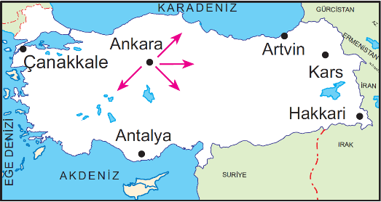
11) Türkiye'de demir yolları ağı dikkate alınırsa Ankara'dan hareket eden bir tren aşağıdaki şehirlerden hangisine ulaşabilir?
A) Çanakkale B) Antalya
B) Artvin D) Kars
E) Hakkâri

12) Aşağıdakilerden hangisi teknolojik gelişmelerin sağladığı yararlardan biri değildir?
A) Hizmet üretiminde artış olması
B) Doğal kaynak tüketiminin artması
C) Yeni iş alanlarının ortaya çıkması
D) Sanayi üretiminde artış olması
E) Ulaşım araçlarının çeşitlenmesi
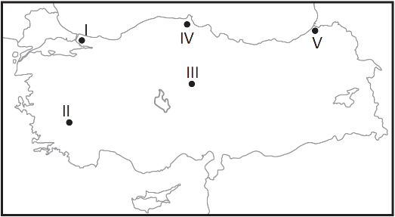
13) Harita üzerinde gösterilen yerlerin hangisinin ticaret hacminin diğerlerine göre daha fazla olduğu söylenir?
A) I B) II C) III D) IV E) V

Kırdan kente göç sonucunda nüfus artış hızı, sanayileşme hızından fazla olduğunda sosyal ve mekânsal sorunlar ortaya çıkmaktadır.
14) Aşağıdakilerden hangisi bu sorunlar arasında gösterilemez?
A) İş gücü sıkıntısı yaşanır.
B) Alt yapı hizmetleri yetersiz kalır.
C) Sanayi kuruluşları kent içerisinde kalır.
D) Eğitim ve sağlık hizmetleri yetersiz kalır.
E) Kültür çatışmaları yaşanır.

15) Yaklaşık 1730 km uzunluğu ile yıllık 50 milyon ton petrol taşıma kapasitesi bulunan Bakü-Tiflis-Ceyhan petrol boru hattı aşağıdaki ülkelerden hangilerinden geçmektedir?
A) İran, Türkiye, Azerbaycan
B) İran, Suriye, Türkiye
C) Azerbaycan, İran, Suriye
D) Azerbaycan, Ermenistan, İran
E) Azerbaycan, Gürcistan, Türkiye

16) İstanbul ülkemizin en büyük iç ve dış ticaret merkezidir.
Bu durum üzerinde;
I. Hinterlandı geniş bir limana sahip olması
II. Kıtaları birbirine bağlayan konumda olması
III. Finans kuruluşlarının fazla olması
verilenlerden hangilerinin etkisinden söz edilir?
A) Yalnız I B) Yalnız II
C) I ve II D) II ve III
E) I, II ve III

Ulaşım faaliyetleri üzerinde etkili olan faktörleri doğal ve beşerî faktörler olarak iki grupta toplamak mümkündür.
17) Aşağıdakilerden hangisi ulaşımı etkileyen doğal faktörlerden biridir?
A) İklim özellikleri
B) Ticari faaliyetler
C) Sanayi faaliyetleri
D) Turizm faaliyetleri
E) Teknolojik gelişmeler
18) Günümüzde aşağıda verilen ekonomik faaliyetlerden hangisinin yoğun olduğu yerlere daha fazla göç edilmektedir?
A) Tarım B) Sanayi
C) Hayvancılık D) Turizm
E) Madencilik

İnsan varlığında gözlemlediğimiz ve “akıllı davranış” olarak adlandırdığımız davranışları gösterebilen bilgisayarlardır. Bu bilgisayarlardan bazıları konuşulanları anlayabilmekte, ilgili komutları yerine getirip ona göre cevap verebilmektedir. Aynı zamanda tanımlanan işlevleri yerine getirecek program üretmesi de sağlanabilmektedir.
19) Yukarıdaki paragrafta başlıca özellikleri anlatılan kavram aşağıdakilerden hangisidir?
A) Dijitalleşme B) Yapay Zekâ
C) Dikey Çiftçilik D) E-ticaret
E) Kapsül Kulesi

Dünyada ticaretin ve sanayinin en yoğun olduğu önemli bölgelerden biri de ABD, Kanada ve Meksika tarafından kurulmuştur. Bu ticaret bölgesi vergilerin sıfırlanması ve gümrük birliği sağlanması amacıyla kurulmuştur.
20) Bu ticaret bölgesi aşağıdakilerden hangisidir?
A) Rusya-Ukrayna Ticaret Bölgesi
B) Kuzey Amerika Ticaret Bölgesi
C) Uzak Doğu Ticaret Bölgesi
D) Batı ve Orta Avrupa Ticaret Bölgesi
E) Orta Doğu Ticaret Bölgesi

I. Geri dönüşüm tesisleri
II. Kıyılarda yapılaşma
III. Ağaçlandırma faaliyetleri
21) Yukarıda verilenlerden hangileri doğanın sürdürülebilirliği için yapılacak çalışmalar arasında gösterilemez?
A) Yalnız I B) Yalnız II
C) Yalnız III D) I ve II
E) II ve III

• İletişim ve ulaşım sistemlerinin gelişmesi,
• Uluslararası bankacılık sistemlerinin gelişmesi,
• Birincil ekonomik faaliyetlerde verim artırıcı gelişmelerin yaşanması
22) Yukarıdaki gelişmelere bağlı olarak aşağıdakilerin hangisinin yaşanması beklenmez?
A) Nüfus artış hızının azalması
B) Sanayi üretiminin artış göstermesi
C) Tarımsal üretimin artış göstermesi
D) Pazarlama olanaklarının gelişmesi
E) Hammadde tüketiminin artması
23) Türkiye’nin ihracatında aşağıda verilen ülkelerden hangisinin payı diğerlerine göre daha fazladır?
A) Brezilya B) Almanya
C) Avustralya D) Endonezya
E) Finlandiya

Teknolojik gelişmeler ekonomik, kültürel, siyasal ve sosyal alanlarda değişime neden olmuştur. Bu durumun insana sağladığı olumlu ve olumsuz yönleri vardır.
24) Aşağıdakilerden hangisi teknolojik gelişmelerin olumsuz etkilerinden biridir?
A) Ulaşım araçlarının çeşitlenmesi
B) Doğal kaynak tüketiminin artması
C) Yeni iş alanlarının ortaya çıkması
D) Sanayi üretiminde artış olması
E) Kültür etkileşiminin artması

Batman 1948 yılında ‘’İluh’’ adında bir demir yolu istasyonu iken, 2016 yılında ise yaklaşık olarak 420.000 nüfuslu bir şehir olmuştur.
25) Batman şehrinin gelişip büyümesinde öncelikli ekonomik faaliyet hangisidir?
A) Güneydoğu Anadolu Projesi
B) Enerji kaynakları
C) Ticari faaliyetler
D) Tarımsal faaliyetler
E) Ulaşım yolları

Not: Her sorunun doğru cevabı 4 puandır.

………………………………
Coğrafya Öğretmeni

A
B
C
D
E
1  A  B  C  D  E |  | 14  A  B  C  D  E  A  B  C  D  E  A  B  C  D  E
2  A  B  C  D  E |  | 15  A  B  C  D  E
3  A  B  C  D  E |  | 16
4  A  B  C  D  E |  | 17  A  B  C  D  E
5  A  B  C  D  E |  | 18  A  B  C  D  E
6  A  B  C  D  E |  | 19  A  B  C  D  E
7  A  B  C  D  E |  | 20  A  B  C  D  E
8  A  B  C  D  E |  | 21  A  B  C  D  E
9  A  B  C  D  E |  | 22
10  A  B  C  D  E |  | 23  A  B  C  D  E  A  B  C  D  E
11  A  B  C  D  E |  | 24  A  B  C  D  E
12  A  B  C  D  E |  | 25
13

